实验四 选择表中若干字段的查询设计与应用

班级 | 计算机22-2班 | 学号 | 22023237 | 姓名 | 詹宇昊

【实验目的与要求】
实验目的：利用DBMS实现数据表的选择列的查询操作。
实验要求：
1．编写SQL语句基本语法的注意事项。
2．列的查询。
3．算术运算符的应用。
4．列别名的使用。
5．连接符的使用。
6．字符串的应用。
7．去掉重复行。
8．集合运算的使用。
【实验原理】
SQL语句SELECT语法的使用。
【实验步骤】
参考任务二中提供的表数据内容，利用SELECT命令查询数据库表中的数据。参考教材《数据库系统概论》P89-115的例题，以及《MySQL数据库入门》第4章内容。
要求：每题至少写出2个查询语句，使用单表查询，并写出查询结果。
1．指定列查询
（1）功能：查询当前学分小于等于10分的学生的学号，姓名和学分
命令：select SNo,SName,Scredits from student where Scredits <= 10;
截图：
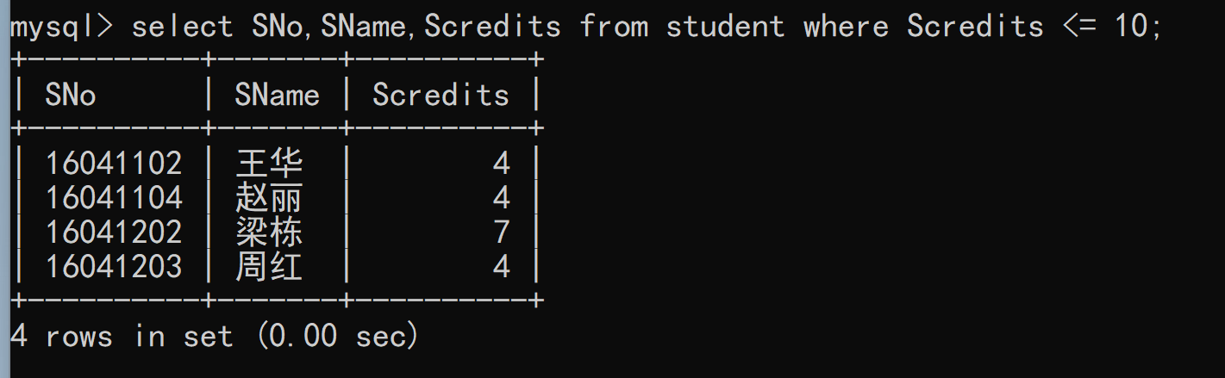

（2）功能：查询应在大二学习的课程名字
命令：select CName from Course where CTerm in (3,4);
截图：
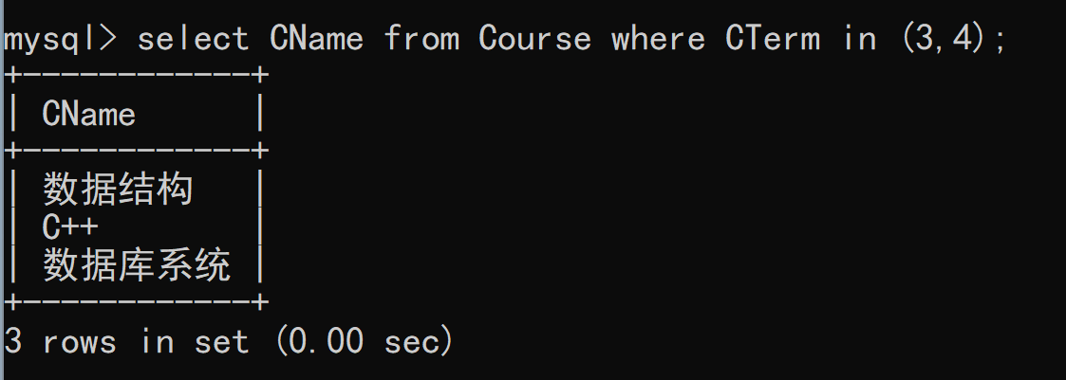

2．算术运算符的应用及列别名的使用
（1）功能：查找SC表中学生成绩大于整体平均值的分数
命令：select * from SC where Score > (select avg(Score) AS avg_sc from SC);
截图：
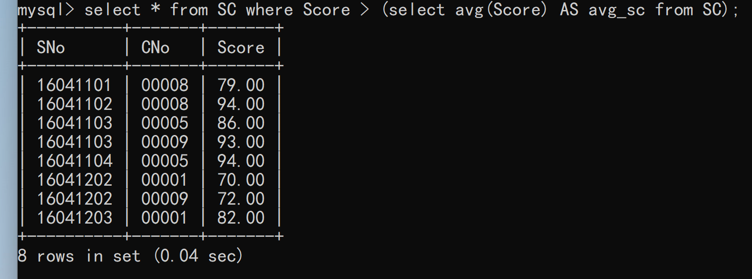
（2）功能：查找Course表中学分大于等于3且学时小于72小时的课程名字
命令：select CName AS cn,CTime AS ct,CCredits AS cc from course where CCredits>=3 AND CTime<72;
截图：
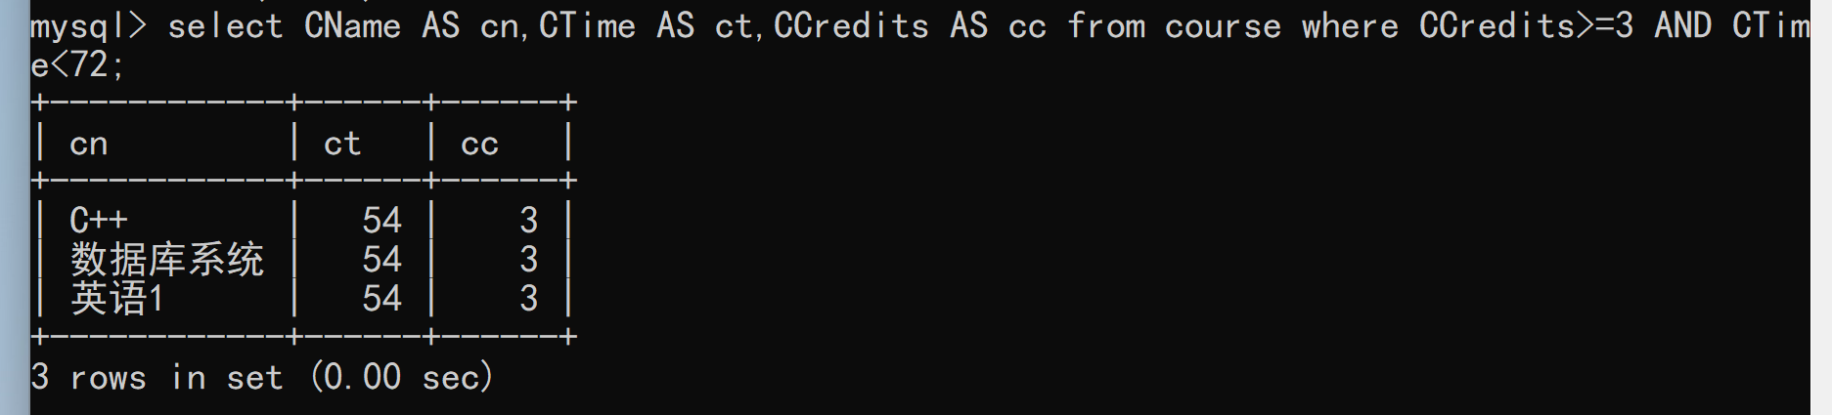

3．字符串的应用
（1）功能：查找Student表中学号为“22”开头的学生信息
命令：select * from student where SNo like "22%";
截图：
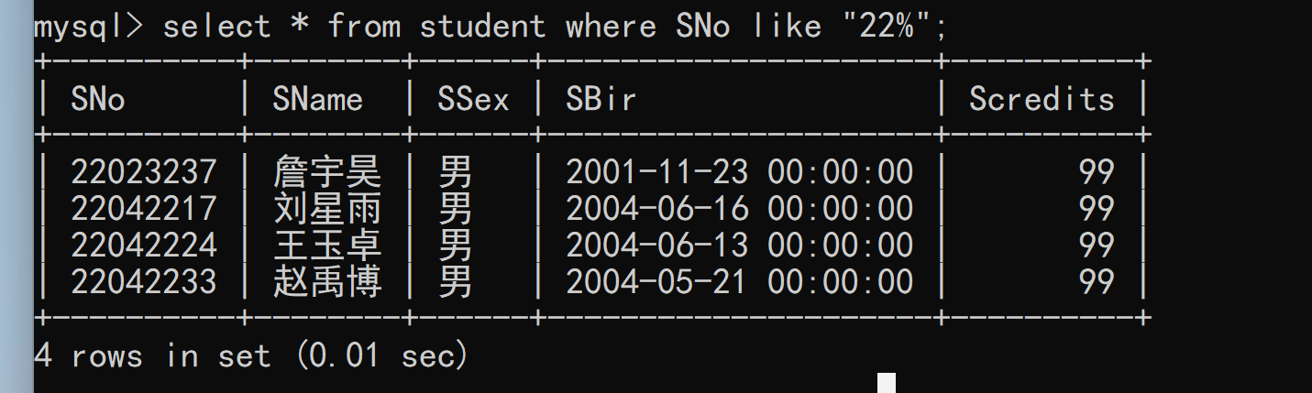
（2）功能：查找Course表中课程名第二个字是“语”字的课程信息
命令：select * from course where CName like "_语%";
截图：
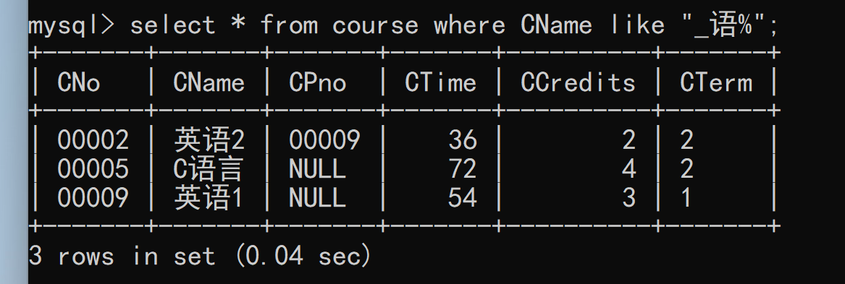

4．去掉重复行
（1）功能：查找SC表中有成绩的学生学号
命令：select distinct SNo from SC;
截图：
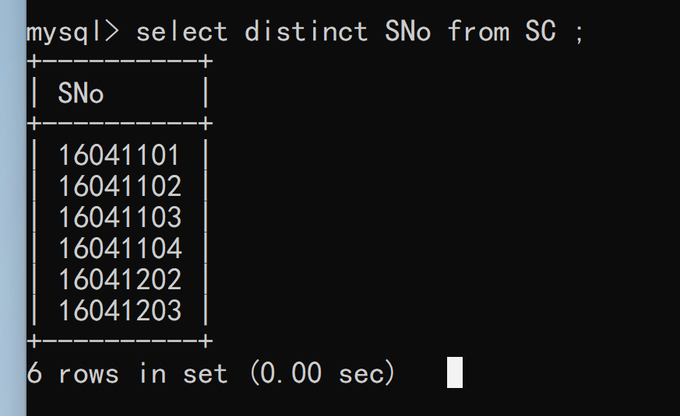
（2）功能：查找Course表中各课程学时分布
命令：select distinct CTime from course;
截图：
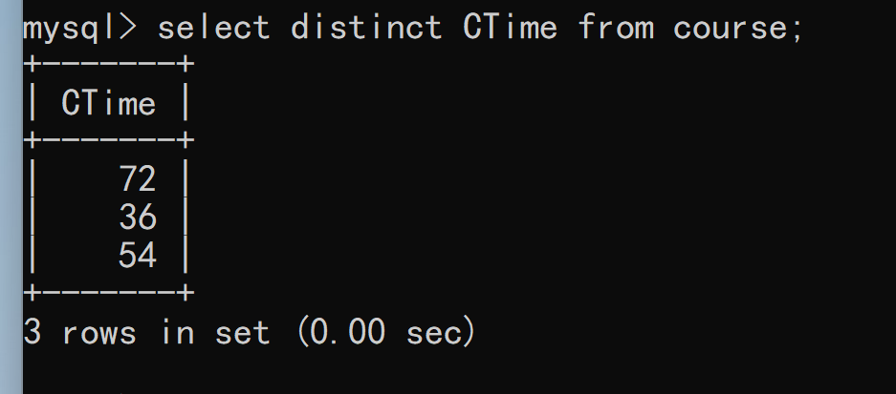

5.集合查询
（1）功能：查询Student表中 性别为“女”的学生和16级计算机1班的学生信息；
命令：(select * from student where SSex = "女") union ( select * from student where SNo like "160411__");
截图：
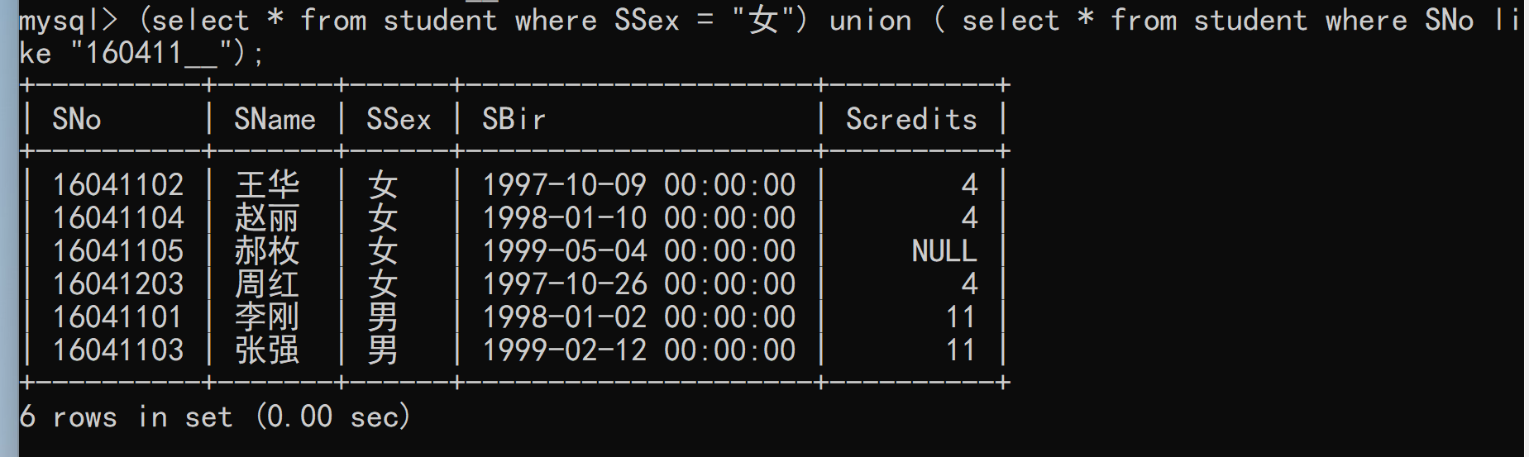
（2）功能：查询Course表中没有前导课程以及前导课程为0001的课程信息
命令：(select * from course where CPno is NULL) union (select * from course where CPno = 0001);
截图：
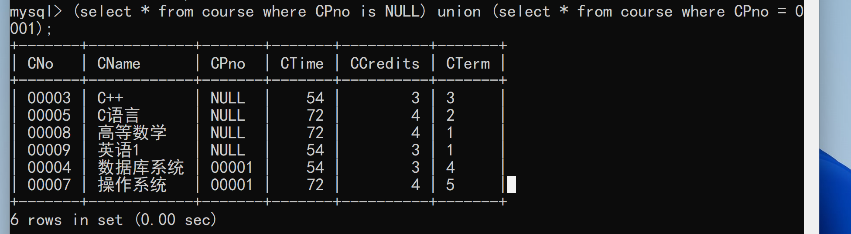

【实验总结】
在进行集合查询时，发现无论我怎么使用INTERSECT 和 EXCEPT操作，MySQL都返回一个报错1064，而在相同情况下使用UNION操作则可以正常运行。
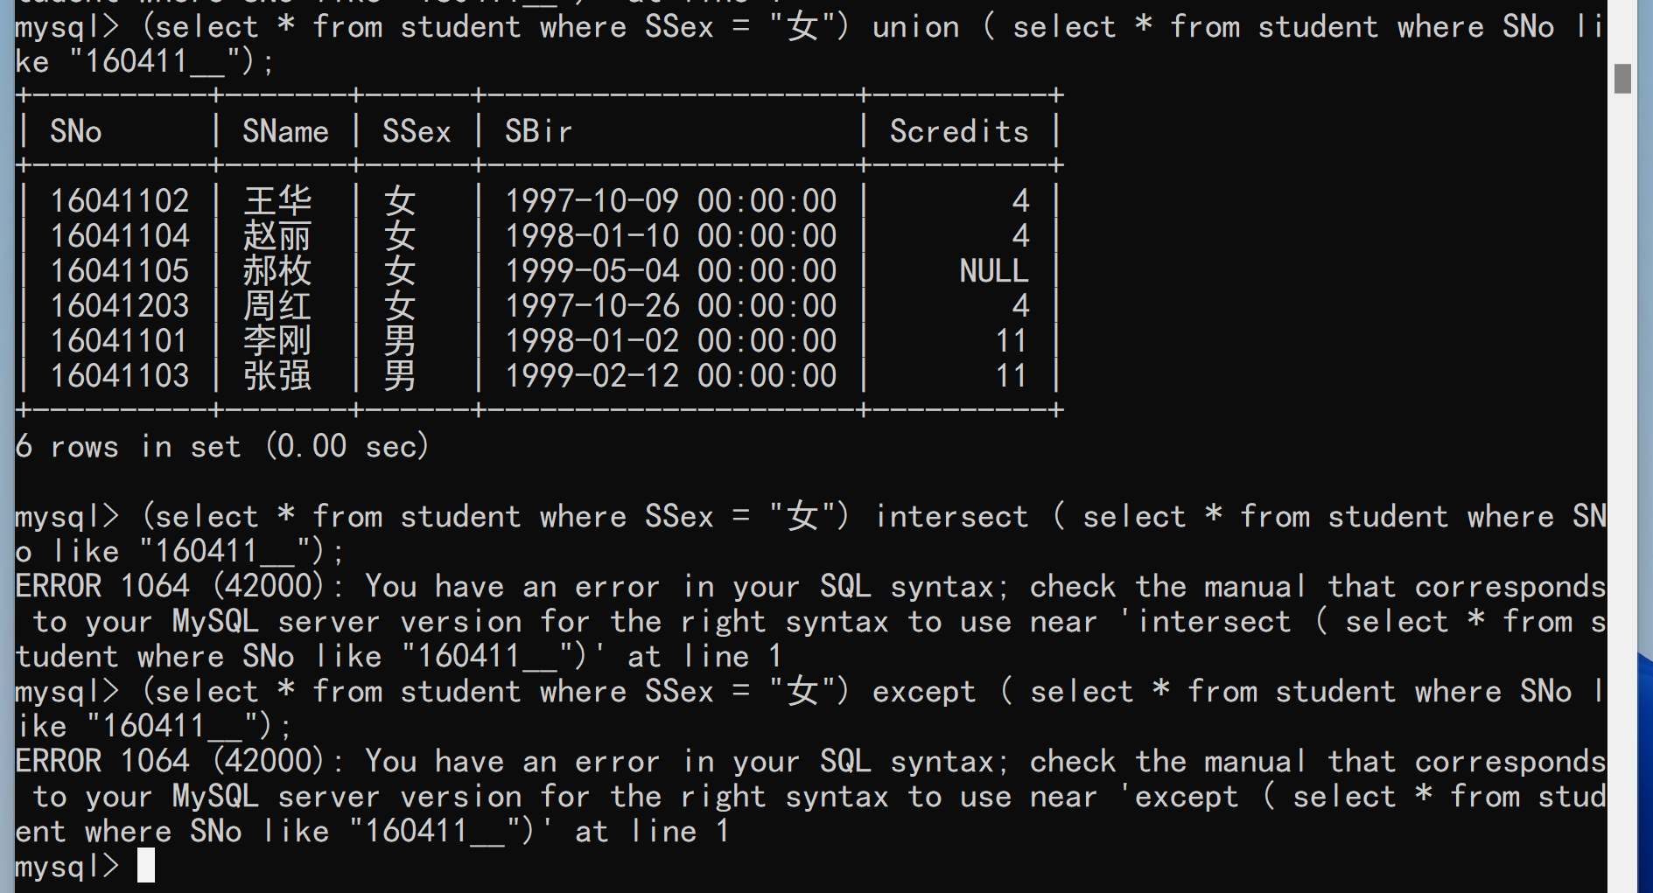
我不止进行了单表查询，还复制了Student表的结构新建了一个测试表，用以进行多表的集合查询，但仍然是只能使用UNION，不能使用INTERSECT和EXCEPT。
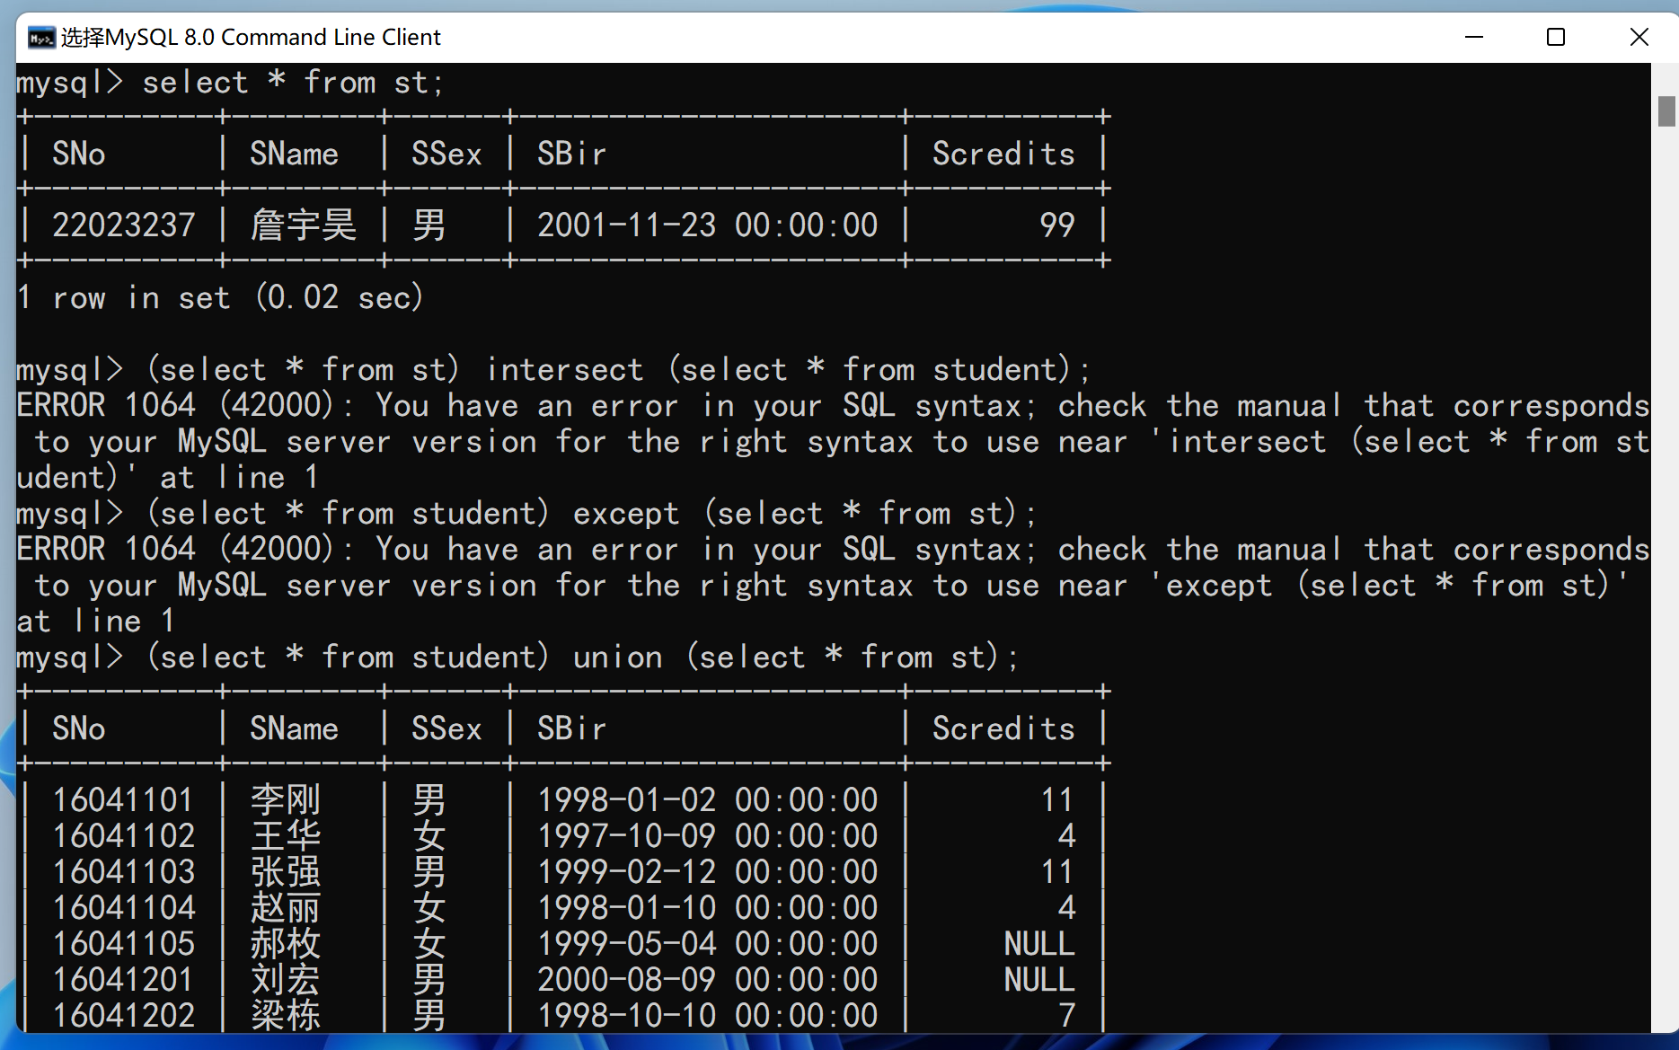
经查阅，INTERSECT和EXCEPT操作符是MySQL8.0.31版本新增的操作符。但我的MySQL版本就是8.0。
